**Университет ИТМО**

**Физико-технический мегафакультет Физический факультет**

Группа: M32041 К работе допущен

Студенты: Никитин, Игнатьев, Курепин Работа выполнена

Преподаватель: Лабунцов Виктор Отчет принят

**Рабочий протокол и отчет по лабораторной работе №5.06**

**КВАНТОВАЯ КРИПТОГРАФИЯ**

1. Цель работы

* Изучение основных принципов квантовой связи
* Создание зашифрованного сообщения
* Обнаружение перехватчика

1. Объект Исследования

Импульсный источник света

1. Рабочие формулы и исходные данные

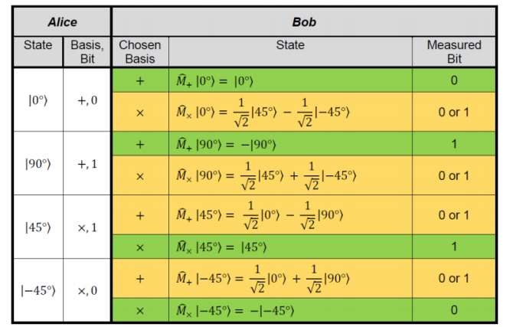

1. Оборудование

Экспериментальная установка: Алиса, Боб, Ева – представляют из себя три отдельные оптические плиты со следующими элементами. Алиса – лазер с блоком управления, полуволновая пластинка. Боб – полуволновая пластинка, светоделительный куб, два сенсора с блоком управления. Ева – полуволновая пластинка, светоделительный куб, два сенсора и лазер с полуволновой пластинкой

# Схема установки

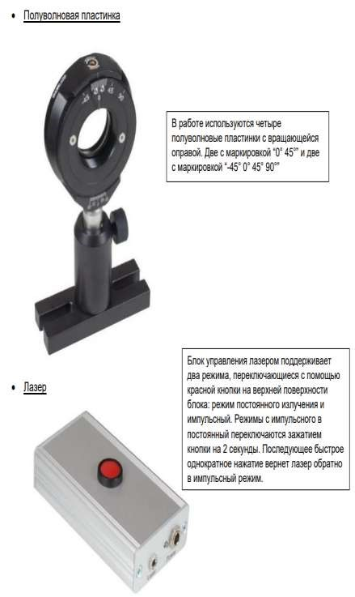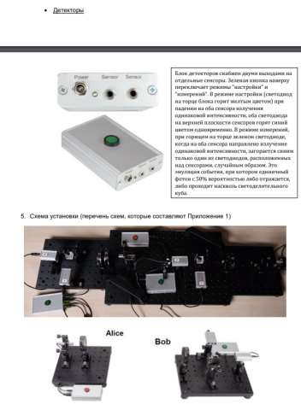

1. Результаты прямых измерений и их обработки (*таблицы, примеры расчетов*).

Зашифрованное слово: KIND – 01010 01000 01101 00011

|  |  |  |  |  |  |  |  |  |  |  |  |  |  |  |  |  |  |  |  |  |
| --- | --- | --- | --- | --- | --- | --- | --- | --- | --- | --- | --- | --- | --- | --- | --- | --- | --- | --- | --- | --- |
| Letter |  |  | K |  |  |  |  | I |  |  |  |  | N |  |  |  |  | D |  |  |
| Data Bit | 0 | 1 | 0 | 1 | 0 | 0 | 1 | 0 | 0 | 0 | 0 | 1 | 1 | 0 | 1 | 0 | 0 | 0 | 1 | 1 |
| Key Bit | 1 | 0 | 0 | 1 | 0 | 1 | 0 | 0 | 1 | 0 | 0 | 1 | 1 | 1 | 0 | 1 | 1 | 1 | 0 | 0 |
| Encrypted Bit | 1 | 1 | 0 | 0 | 0 | 1 | 1 | 0 | 1 | 0 | 0 | 0 | 0 | 1 | 1 | 1 | 1 | 1 | 1 | 1 |

|  |  |  |  |  |  |
| --- | --- | --- | --- | --- | --- |
|  | Алиса | | Боб | |  |
| № | Базис | Бит | Базис | Бит | совпадение |
| 1 | + | 1 | x | 1 | нет |
| 2 | x | 0 | x | 0 | 0 |
| 3 | x | 0 | x | 0 | 0 |
| 4 | + | 0 | x | 1 | нет |
| 5 | + | 0 | + | 1 | нет |
| 6 | x | 0 | x | 0 | 0 |
| 7 | x | 1 | + | 1 | нет |
| 8 | + | 1 | x | 0 | нет |
| 9 | + | 1 | x | 1 | нет |
| 10 | + | 1 | x | 0 | нет |
| 11 | + | 0 | x | 1 | нет |
| 12 | x | 1 | x | 1 | 1 |
| 13 | + | 1 | x | 1 | нет |
| 14 | + | 1 | + | 1 | 1 |
| 15 | x | 1 | + | 1 | нет |
| 16 | x | 0 | x | 0 | 0 |
| 17 | + | 1 | x | 0 | нет |
| 18 | x | 1 | x | 1 | 1 |
| 19 | + | 0 | + | 0 | 0 |
| 20 | x | 0 | + | 1 | нет |
| 21 | + | 1 | + | 1 | 1 |
| 22 | x | 0 | x | 0 | 0 |
| 23 | + | 1 | x | 1 | нет |
| 24 | x | 1 | + | 1 | нет |
| 25 | x | 1 | + | 0 | нет |
| 26 | + | 1 | x | 0 | нет |
| 27 | + | 0 | + | 0 | 0 |
| 28 | + | 0 | x | 0 | нет |
| 29 | x | 1 | x | 1 | 1 |
| 30 | + | 0 | + | 0 | 0 |
| 31 | x | 1 | + | 0 | нет |
| 32 | x | 0 | + | 0 | нет |
| 33 | x | 0 | + | 1 | нет |
| 34 | x | 1 | x | 1 | 1 |
| 35 | + | 0 | x | 1 | нет |
| 36 | + | 0 | + | 0 | 0 |
| 37 | + | 0 | + | 0 | 0 |
| 38 | x | 1 | + | 1 | нет |
| 39 | x | 0 | x | 0 | 0 |
| 40 | + | 0 | x | 0 | нет |
| 41 | + | 1 | + | 1 | 1 |
| 42 | + | 0 | + | 0 | 0 |
| 43 | x | 1 | x | 1 | 1 |
| 44 | + | 1 | + | 1 | 1 |
| 45 | x | 0 | + | 0 | нет |
| 46 | x | 0 | + | 1 | нет |
| 47 | x | 1 | x | 1 | 1 |
| 48 | x | 0 | x | 0 | 0 |
| 49 | x | 1 | x | 1 | 1 |
| 50 | + | 0 | + | 0 | 0 |
| 51 | + | 0 | x | 1 | нет |
| 52 | x | 1 | + | 0 | нет |

|  |  |  |  |  |  |  |  |
| --- | --- | --- | --- | --- | --- | --- | --- |
|  | Алиса | | Ева | | Боб | |  |
| № | Базис | Бит | Базис | Бит | Базис | Бит | совпадение |
| 1 | x | 0 | + | 1 | x | 0 | 0 |
| 2 | + | 1 | x | 0 | + | 1 | 1 |
| 3 | + | 1 | x | 0 | x | 0 | нет |
| 4 | + | 0 | + | 0 | x | 1 | нет |
| 5 | x | 0 | x | 0 | + | 1 | нет |
| 6 | x | 0 | + | 0 | x | 1 | нет |
| 7 | x | 1 | x | 1 | x | 1 | 1 |
| 8 | + | 1 | x | 0 | x | 0 | нет |
| 9 | x | 0 | x | 0 | x | 0 | 0 |
| 10 | + | 0 | + | 0 | x | 1 | нет |
| 11 | + | 1 | + | 1 | + | 1 | 1 |
| 12 | + | 0 | + | 0 | + | 0 | 0 |
| 13 | x | 1 | + | 1 | x | 1 | 1 |
| 14 | x | 1 | + | 0 | + | 0 | нет |
| 15 | + | 0 | x | 0 | x | 0 | нет |
| 16 | x | 0 | x | 0 | + | 1 | нет |
| 17 | x | 0 | + | 0 | + | 0 | нет |
| 18 | + | 1 | x | 0 | + | 1 | 1 |
| 19 | x | 1 | + | 0 | x | 1 | 1 |
| 20 | x | 0 | + | 1 | + | 1 | нет |
| 21 | x | 0 | + | 0 | x | 1 | нет |
| 22 | + | 0 | x | 0 | x | 0 | нет |
| 23 | x | 1 | + | 0 | + | 1 | нет |
| 24 | + | 1 | x | 0 | + | 0 | нет |
| 25 | + | 0 | x | 0 | + | 1 | нет |
| 26 | x | 0 | x | 0 | + | 0 | нет |
| 27 | + | 1 | x | 0 | + | 0 | нет |
| 28 | + | 1 | x | 0 | + | 0 | нет |
| 29 | x | 0 | + | 0 | + | 0 | нет |
| 30 | + | 1 | + | 1 | + | 1 | 1 |
| 31 | x | 0 | x | 0 | + | 1 | нет |
| 32 | + | 1 | + | 1 | + | 1 | 1 |
| 33 | + | 1 | + | 1 | x | 1 | нет |
| 34 | x | 0 | + | 1 | x | 0 | 0 |
| 35 | + | 0 | x | 0 | x | 0 | нет |
| 36 | + | 1 | + | 1 | + | 1 | 1 |
| 37 | + | 1 | + | 1 | x | 1 | нет |
| 38 | + | 1 | + | 1 | x | 0 | нет |
| 39 | + | 0 | + | 0 | x | 1 | нет |
| 40 | + | 1 | x | 0 | + | 0 | нет |
| 41 | + | 0 | + | 0 | x | 0 | нет |
| 42 | x | 1 | x | 1 | + | 0 | нет |
| 43 | x | 1 | x | 1 | x | 1 | 1 |
| 44 | + | 1 | x | 0 | x | 0 | нет |
| 45 | x | 1 | x | 1 | x | 1 | 1 |
| 46 | x | 1 | x | 1 | + | 0 | нет |
| 47 | + | 0 | + | 0 | + | 0 | 0 |
| 48 | + | 0 | + | 0 | x | 1 | нет |
| 49 | x | 1 | + | 0 | + | 0 | нет |
| 50 | + | 0 | + | 0 | + | 0 | 0 |
| 51 | + | 0 | x | 0 | + | 1 | нет |
| 52 | x | 1 | + | 1 | x | 0 | нет |

1. Расчет результатов косвенных измерений (*таблицы, примеры расчетов*).

%Ошибок: =1 - (52 - СЧЁТЕСЛИ(C42:BB42; "нет"))/52 = 67,31%

1. Окончательные результаты.

%Ошибок = 67,31%

1. Выводы и анализ результатов работы.

В первом пункте лабораторной мы закодировали ключ и успешно передали его с помощью методов квантовой криптографии. Во втором пункте мы успешно перехватили сигнал Алисы с помощью Евы и передали его Бобу. Процент ошибок составил намного больше 25%, что явно указало на присутствие перехватчика.